MANUAL TECNICO

LIGHTING

CONTENIDO

1. Introducción
2. Objetivos
   1. General
   2. Específicos
3. Contenido técnico
   1. Descripción de los procesos
   2. Diagramas UML
   3. Modelo entidad relación
4. Plataforma de usuario
5. Interfaz gráfica
   1. Mapa de navegación
   2. Descripción paso a paso
6. Introducción

Este manual describe la lógica con la que se ha desarrollado el sistema. Se explican los aspectos más importantes en el diseño del mismo.

Dentro del manual se encuentra una serie de diagramas que le ayudaran a conocer la forma lógica del funcionamiento del sistema. Con el cual se espera que sea lo más claro posible, ya que se ha trabajado para lograr un sistema de calidad el cual ayude al funcionamiento de toda aquella microempresa que requiera un sistema que ayude a administrar el negocio de una manera óptima.

1. Objetivos
   1. General

Proporcionar una guía donde se brinde al lector la información necesaria del desarrollo de la interfaz. Así como el diseño e implementación de la misma.

* 1. Específicos
* Mostrar la funcionalidad técnica de la estructura, diseño y definición del sistema.
* Especificar los requerimientos de hardware y software necesarios para la instalación del sistema
* Detallar las herramientas utilizadas para el diseño y desarrollo del sistema.

1. Contenido técnico
   1. Descripción de los procesos

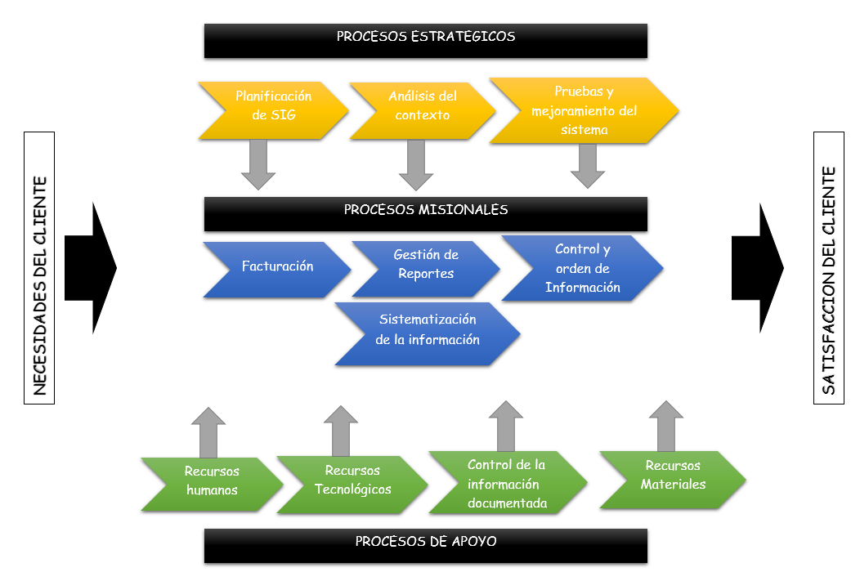

* 1. Diagramas UML

Para el aplicativo se va a definir un tipo de usuario que es el que va a interactuar con el sistema de información de diferentes modos.

Administrador: tendrá la labor de ingresar, modificar, cambiar de estado, consultar, generar reporte y realizar diferentes acciones sobre los registros de las tablas de la base de datos.

Casos de uso

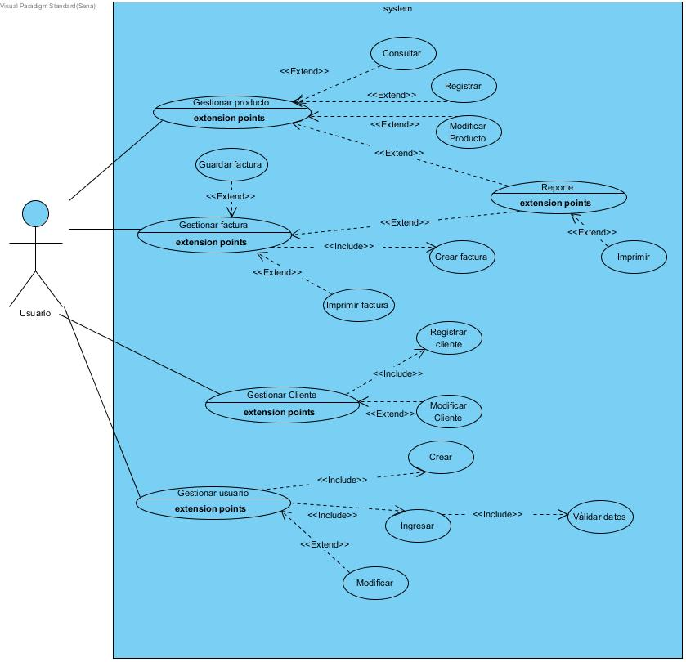

Clases

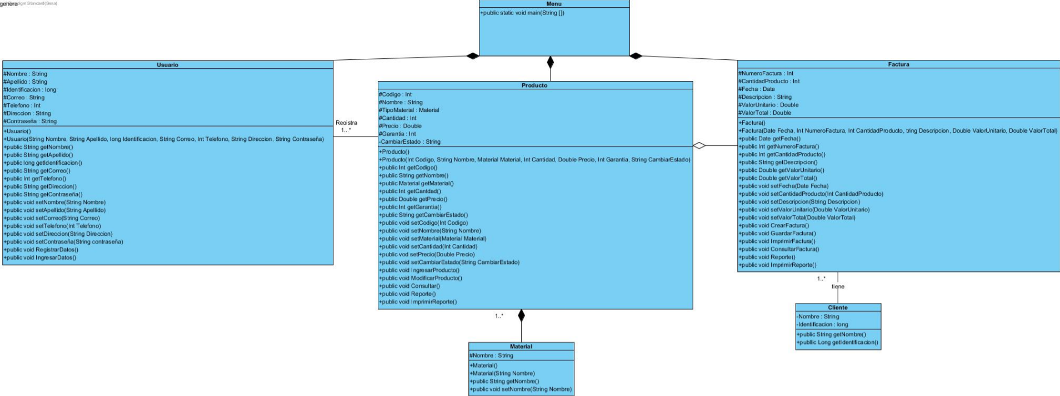

Secuencia

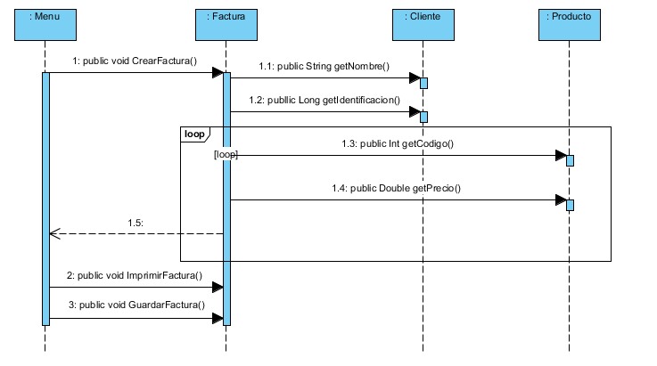

Distribución

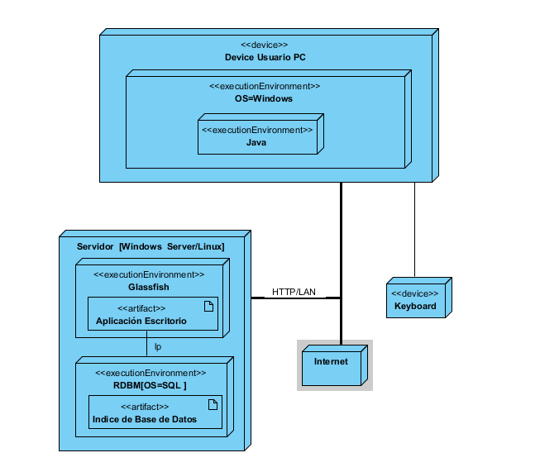

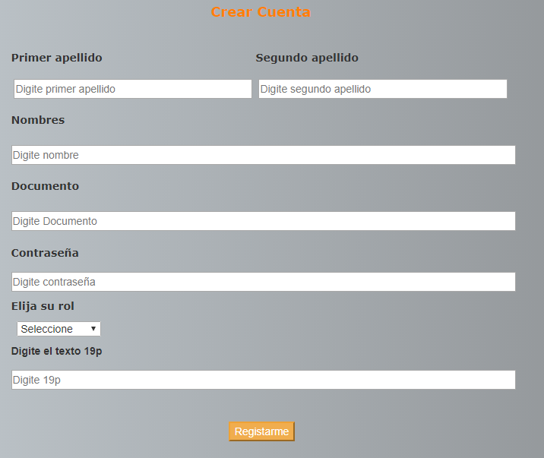

El campo elija su rol donde el usuario seleccionara si es invitado o administrador.

El campo documento donde se ingresara el documento completo del usuario.

El campo segundo apellido donde se ingresara el segundo apellido del usuario.

El campo nombre donde se ingresara el nombre completo del usuario.

El campo primer apellido donde se ingresara el primer apellido del usuario.

Contraseña de acceso al sistema

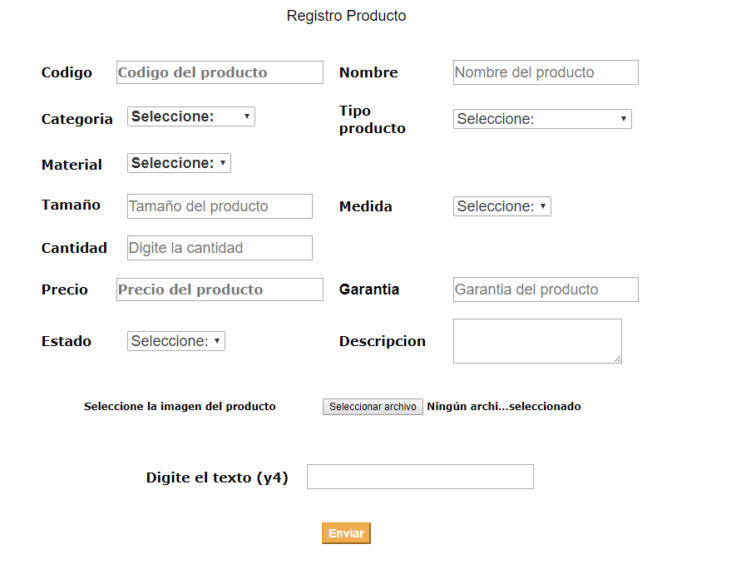

Campo donde se describe la medida del producto

Campo donde se describe de qué medida es el producto.

Campo donde se describe de que categoría pertenece el producto

Campo donde se adjunta imagen del producto.

Campo donde se describe el producto

Campo donde se describe la garantía con la cual cuenta el producto

Campo donde se describe el estado del producto

Campo donde se describe de que material esta echo el producto.

Campo donde se ingresa cuantas unidades

Campo donde se ingresa el valor del producto.

Campo donde va el nombre con el cual se identificara el producto

Campo donde se genera el código para el nuevo producto.

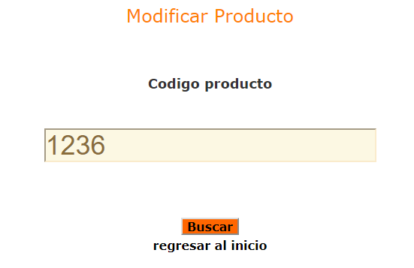

El botón de buscar, realiza la búsqueda del código del producto a modifcar

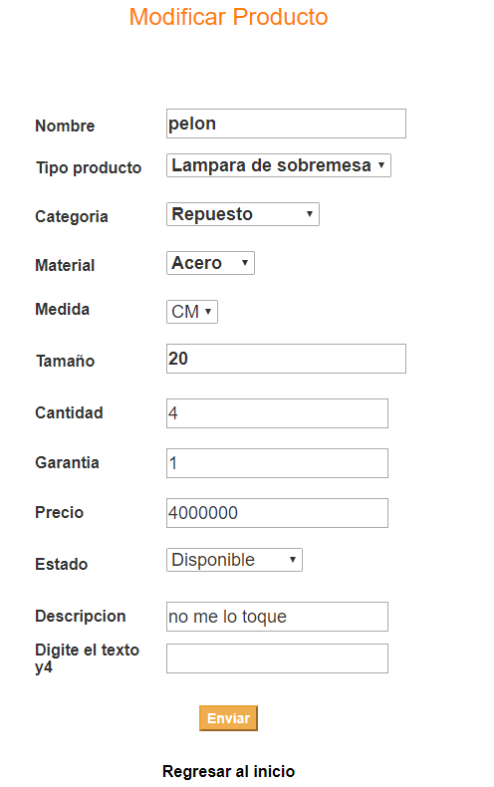

Campos con los cuales se podrá modificar algún dato del producto

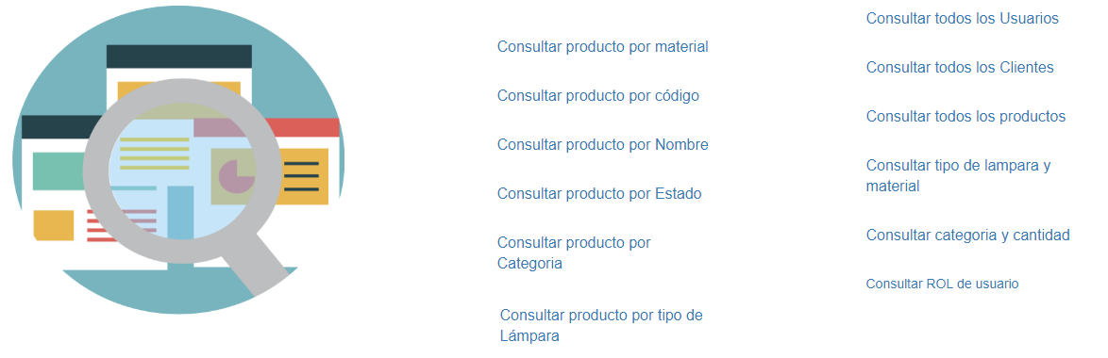

Diferentes opciones para consultar, según la necesidad.

El campo número de la factura se genera automáticamente.

El campo nombre del cliente es con el cual quedara registrada la factura

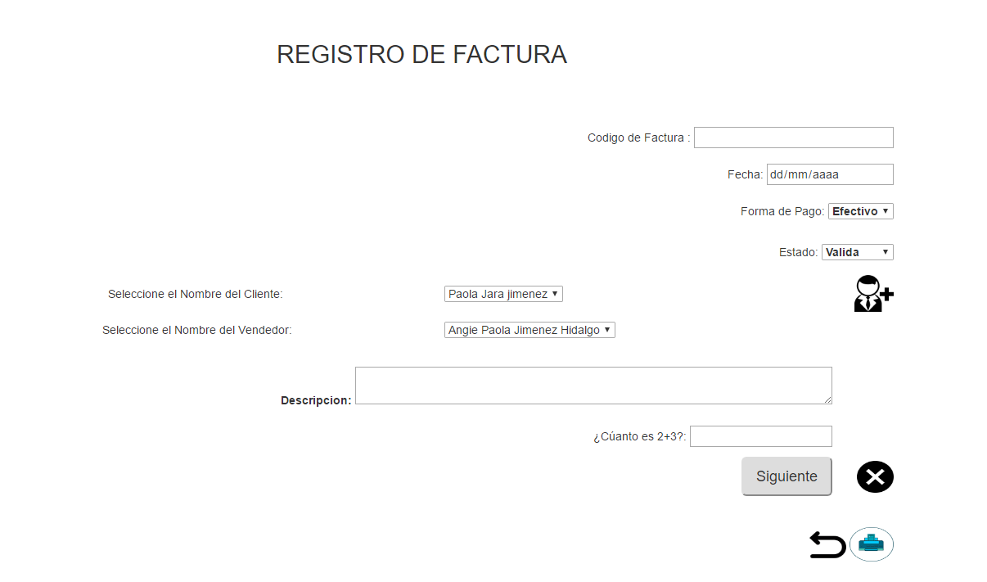

Fecha de la cual quedara registrada la factura

Forma de pago del producto si es efectivo o tarjeta crédito o debito

Botón que registra al cliente en la base de datos

El campo nombre del usuario es con el cual quedara registrada la factura

Descripción del producto

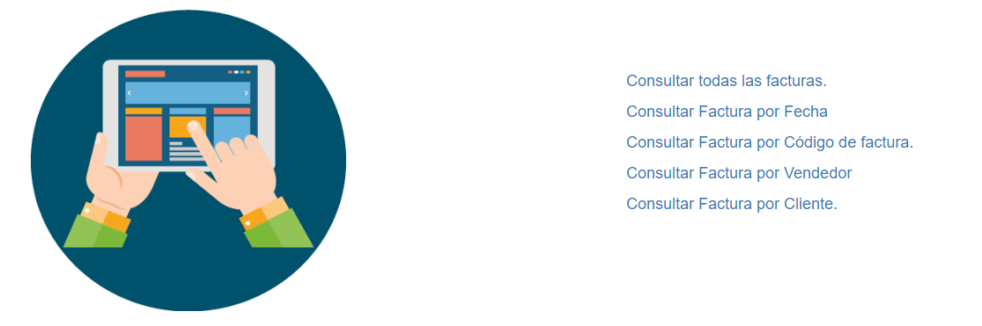

Diferentes opciones de consulta de la factura

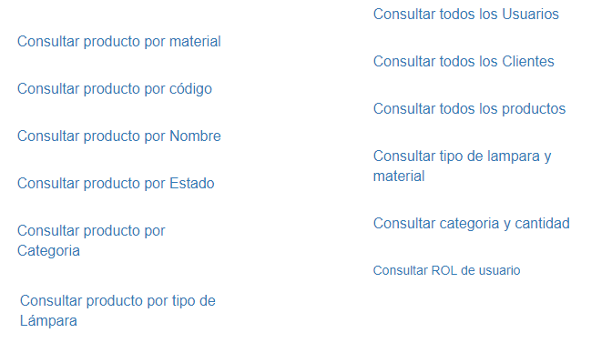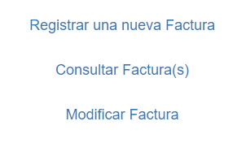

Cualquiera de estas opciones si tienen la imagen de impresora podrá generarse un reporte el cual se podrá guardar o imprimir



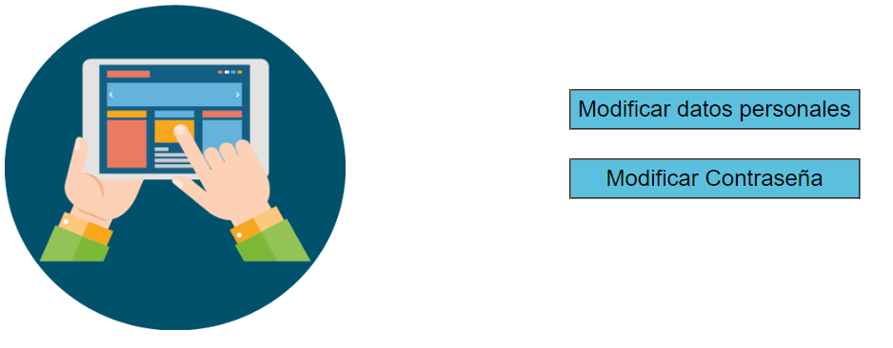

Opciones para modificar datos personales o la contraseña del usuario

Mer

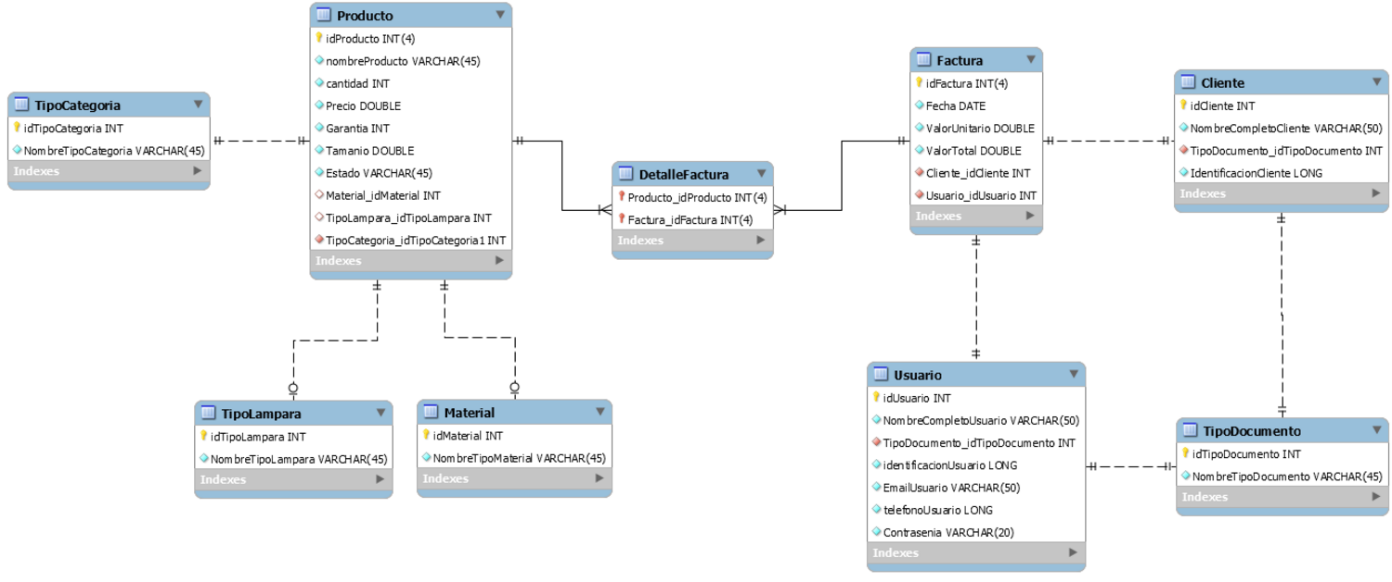

Diccionario

Diccionario de datos.html

MAPA DE NAVEGACION

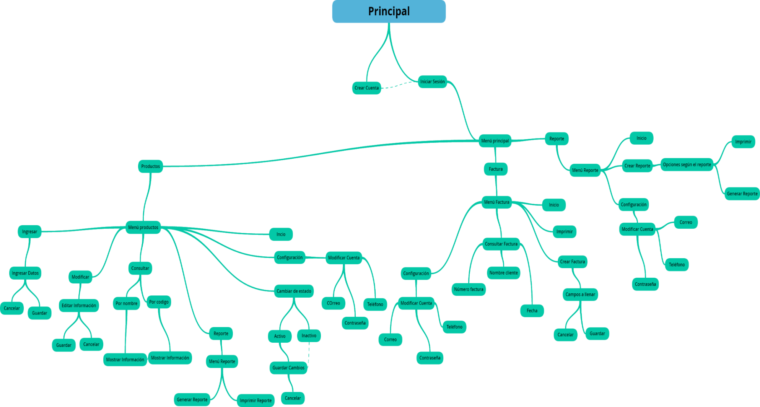

**Descripción**

Lighting es un sistema web.

Esta es la interfaz principal del sistema donde se encontrará el menú principal con las opciones Inicio, Productos, contacto, inicio sesión y crear cuenta. En el Inicio como diseño se presentarán imágenes propias de la Microempresa, las cuales pasarán aleatoriamente. Para acceder al sistema el usuario debe Registrarse si aún no tiene cuenta de ingreso y de esta forma Ingresar.

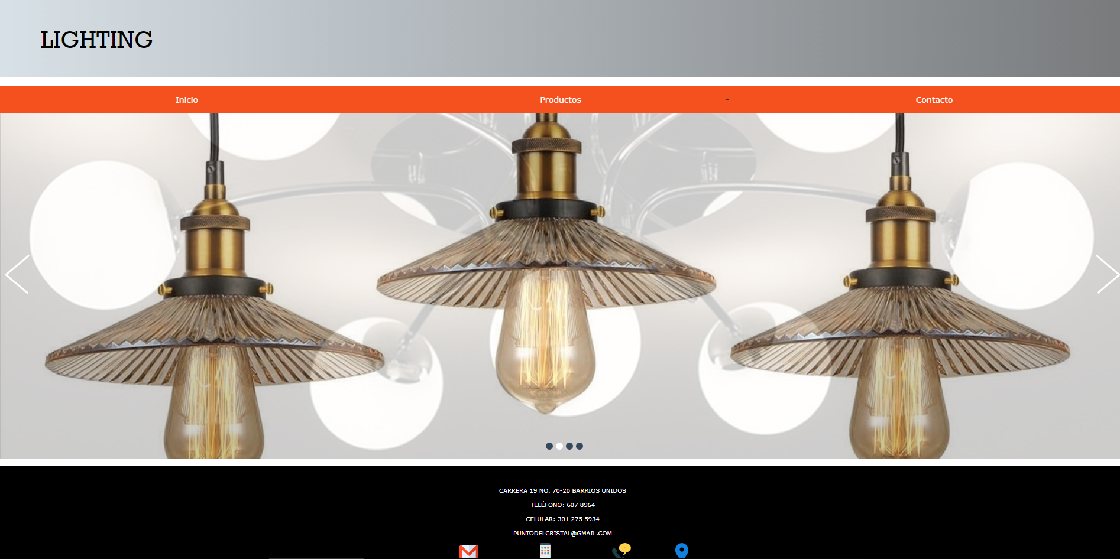

*(Fig1. Página Principal del sistema)*

El usuario deberá Registrarse para ingresar al sistema, deberá llenar los campos requeridos; Todos los campos deben ser llenados para lograr un registro satisfactorio.

En la parte inferior del formulario aparecen las opciones de **Registrarme** y Volver. Para continuar y lograr el ingreso el usuario deberá seleccionar la opción Registrarme, para volver al menú principal darán clic en la opción **Volver.**

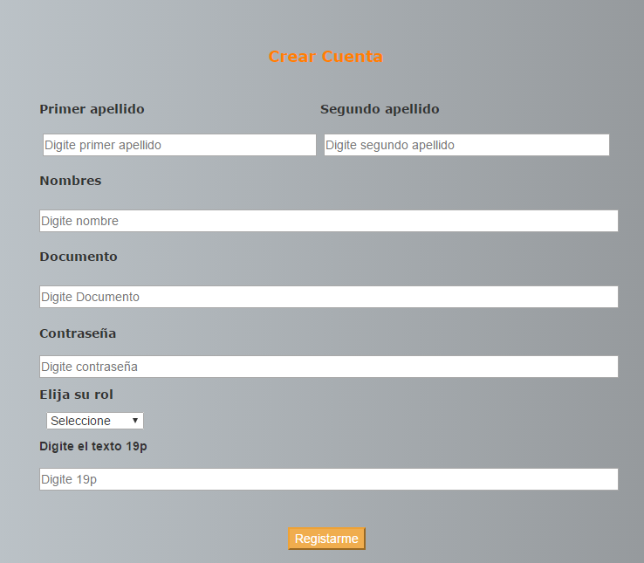

*(Fig2. Registro del usuario)*

Para ingresar al sistema, se presenta este Formulario, en el cual se debe **Ingresar el nombre de usuario y la contraseña**. Si el nombre de usuario y la contraseña son válidos el sistema le muestra al usuario la pantalla Menú principal.

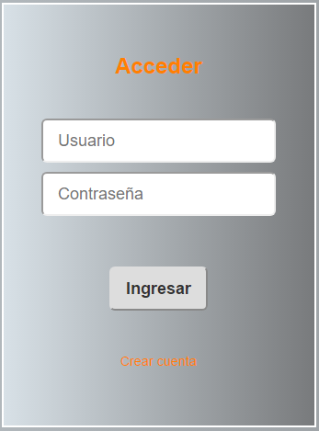

*(Fig3. Inicio de sesión)*

En el momento de ingresar se presentará el menú Principal el cual tiene las opciones de **Inicio, Consultar, Registrar, Modificar y salir**. Para cada una de las opciones existirá el formulario correspondiente

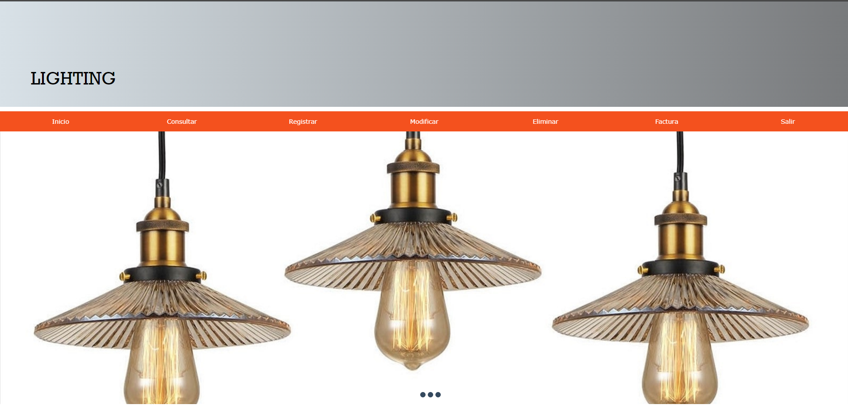

*(Fig4. Menú Principal)*

Esta es la pantalla principal de **Consultar**, donde se presentarán las diferentes consultas que se pueden generar c**onsultar Productos, usuarios, clientes y facturas.**

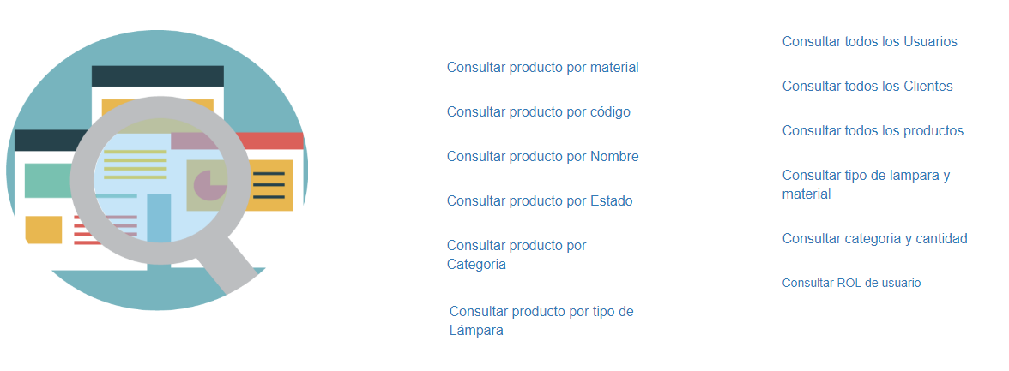

Al hacer clic en la opción Registrar se muestran las opciones de Registrar producto, cliente, categoría, estado, medida, tipo producto, material, rol. Cada formulario tiene los datos necesarios para cada registro. De igual manera se presentarán las opciones de **Registrar** o **Volver**.

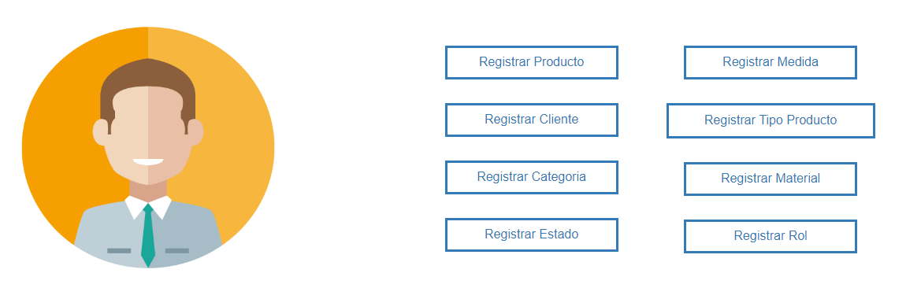

*(Fig5. Registrar)*

Para modificar los datos de un producto, cliente o usuario se debe seleccionar la opción **Modificar del menú**. Se realiza la búsqueda para modificar ya sea mediante el documento o el código. Al hacer clic sobre cualquiera de los campos la modificación que se realice en los datos de un producto se mostrará cuando se guarde el cambio. O en otro de los casos se Cancela la modificación.

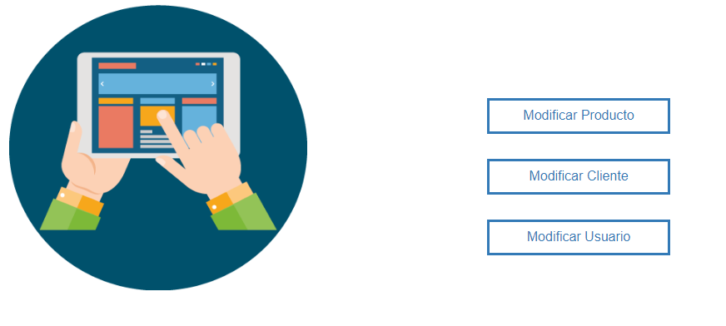

*(Fig6.Modificar producto)*

La opción **Consultar** permite realizar exploraciones de la información de los productos, usuarios, clientes categoría, estado, medida, tipo producto y material. Para ingresar a la opción de consultas el usuario debe hacer clic sobre el botón **Consultar**. Se permiten realizar consultas por nombre, código, categoría, estado, tipo de producto, consultar factura o consultar todos los productos, clientes o usuarios.

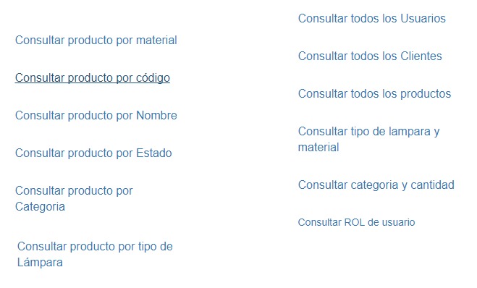

*(Fig7.Consultar)*

***Registrar factura***

Al hacer clic sobre el botón **Registrar** del menú se mostrara el formulario **registrar factura** para que el usuario ingrese los datos requeridos. Si el usuario desea consultar por factura, deberá seleccionar la opción  **Consultar** /consultar factura del menú, de igual manera en el formulario consultar factura estará disponible la opción Registrar factura.

La consulta de la factura será realizada. Mediante el número, el nombre del cliente y/o la fecha. Si el usuario desea crear una nueva factura sin necesidad de volver al menú principal deberá dar clic en el botón Limpiar, de igual forma en la pantalla se muestran los botones Registrar factura, Volver e Imprimir.

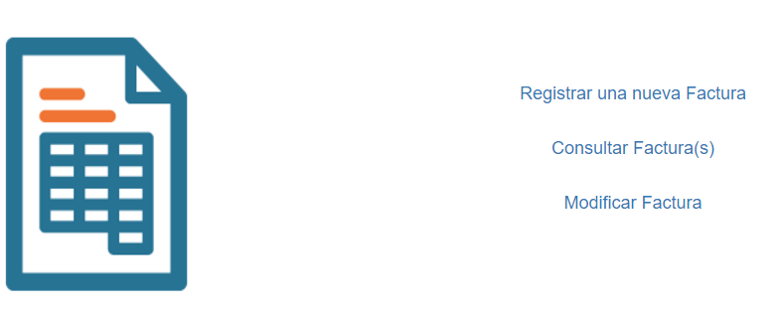

*(Fig8 factura)*



*(Fig9 factura)*

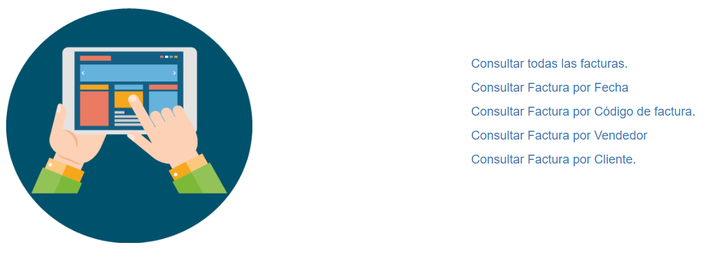

*(Fig10.Consultar factura)*

El módulo de **Modificar** tiene la opción de **modificar usuario**;

Las opciones configurables son:

● Contraseña: Permite el cambio de contraseña por seguridad.

● Nombre de usuario: Permite cambiar el nombre de ingreso del usuario.

● Primer y segundo apellido: Permite cambiar los apellidos de ingreso del usuario.

● Rol: Permite cambiar el rol de usuario, de igual forma se deshabilitan o habilitan módulos según el rol seleccionado.

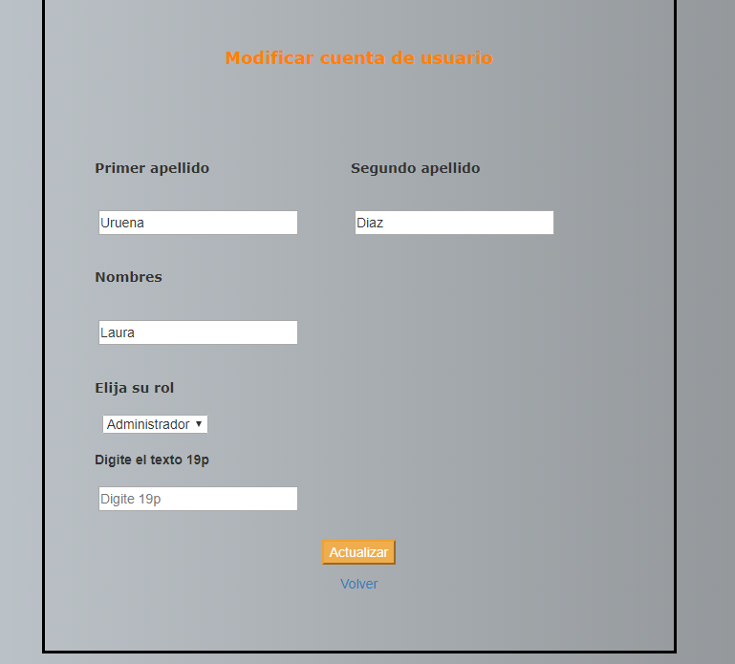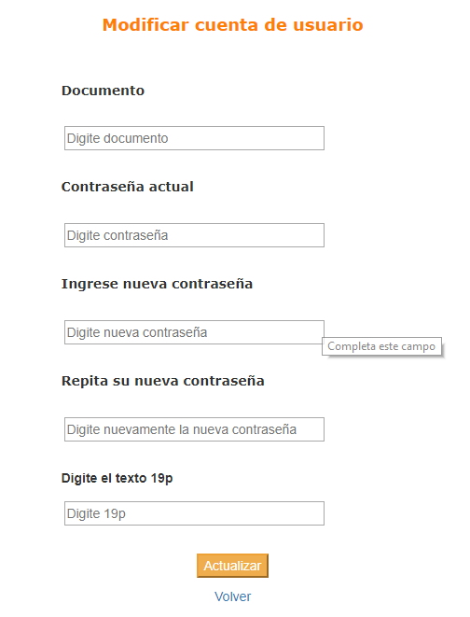

*(Fig10.Configuracion)*

***Generar reportes***

Cuando el usuario desee generar un reporte de la información que se encuentra registrada, ya sea de los productos, factura y clientes. Si el usuario desea realizar esto, dará clic en el botón **Consultar** del menú. Este formulario presenta las opciones a escoger según el reporte que desea. Luego de seleccionada las opciones requeridas el usuario tiene la posibilidad de **Imprimir** el reporte o simplemente **Generar reporte**, esto quiere decir que solo será una vista previa del reporte.



Cualquiera de estas opciones si tienen la imagen de impresora podrá generarse un reporte el cual se podrá guardar o imprimir



*(Fig11.Generar reportes)*